Київський національний університет імені Тараса Шевченка
Факультет комп’ютерних наук і кібернетики

Звіт
з лабораторної роботи №3
з моделювання складних систем
Варіант 4

Виконав:
Студент групи ІПС-31
Міцкевич Костянтин Олександрович

Київ
2025
Мета лабораторної роботи
Для математичної моделі коливання трьох мас m₁, m₂, m₃, які поєднані між собою пружинами з відповідними жорсткостями c₁, c₂, c₃, c₄, і відомої функції спостереження координат моделі потрібно оцінити частину невідомих параметрів моделі з використанням функції чутливості.
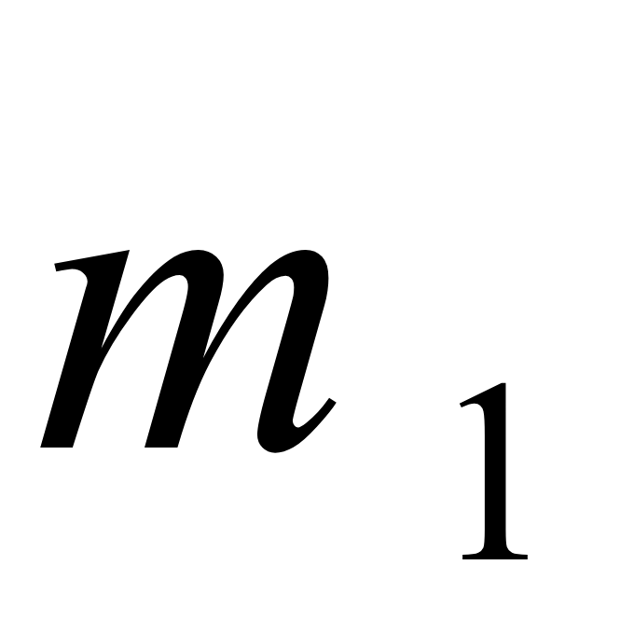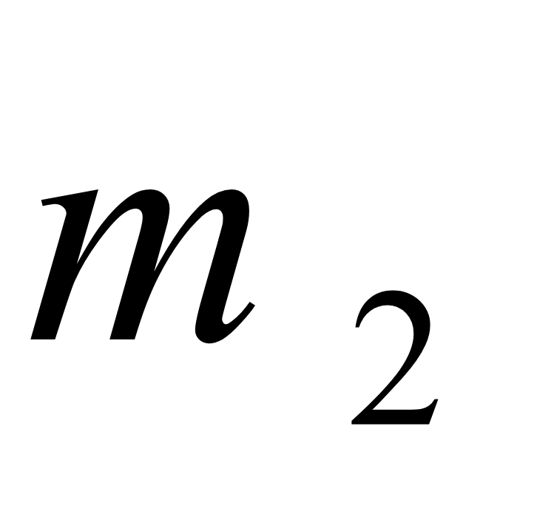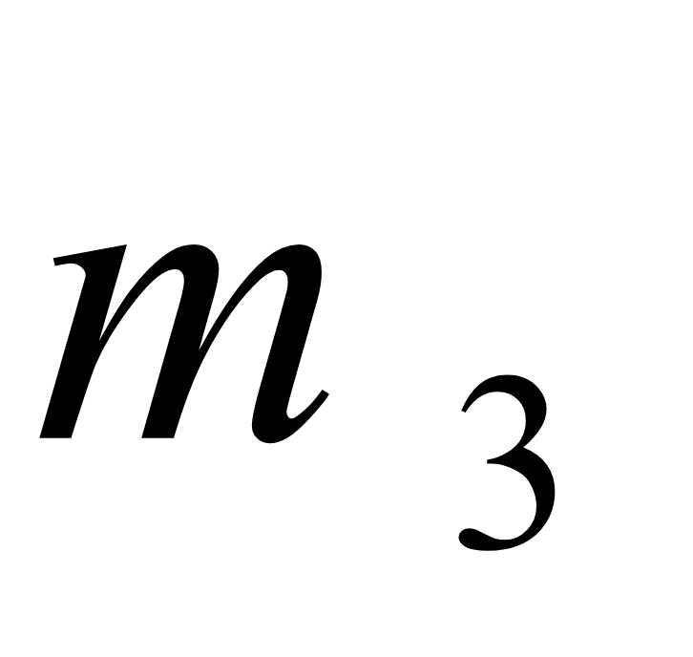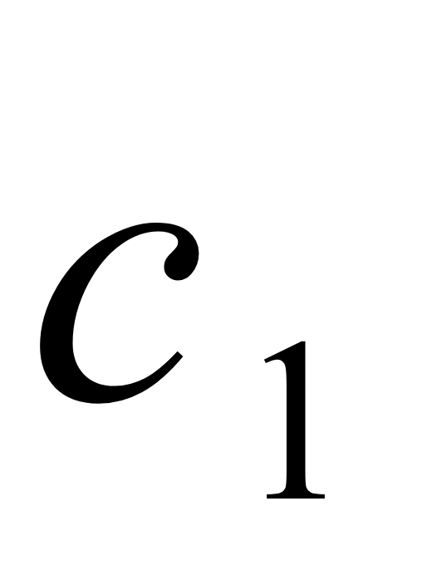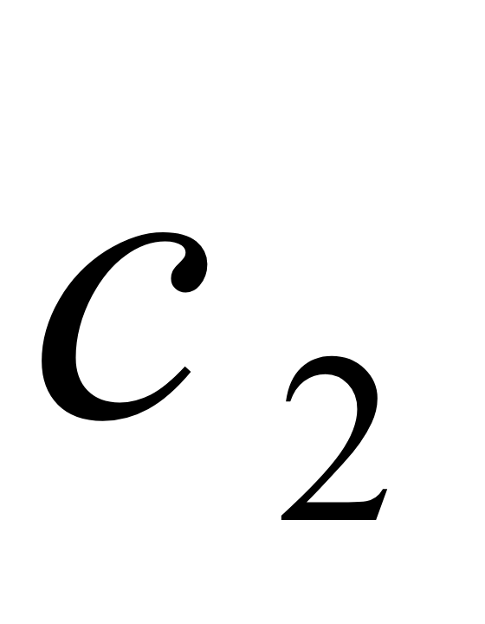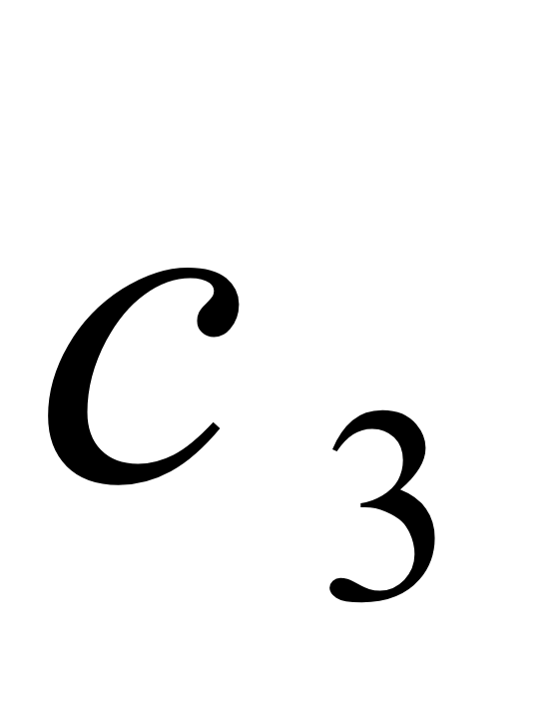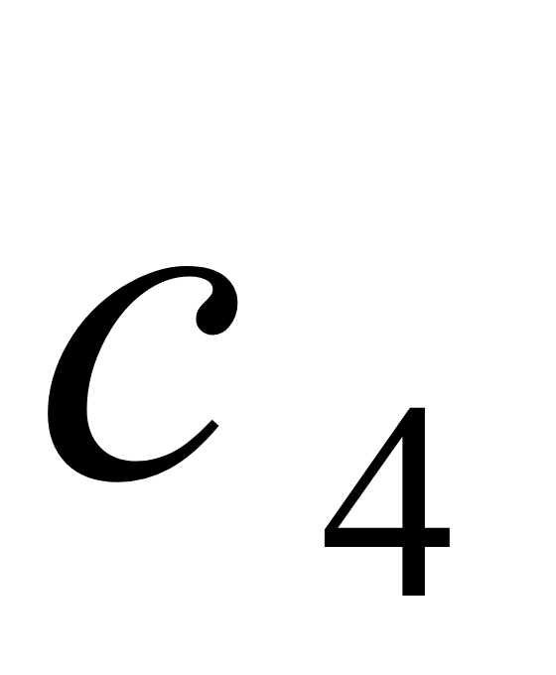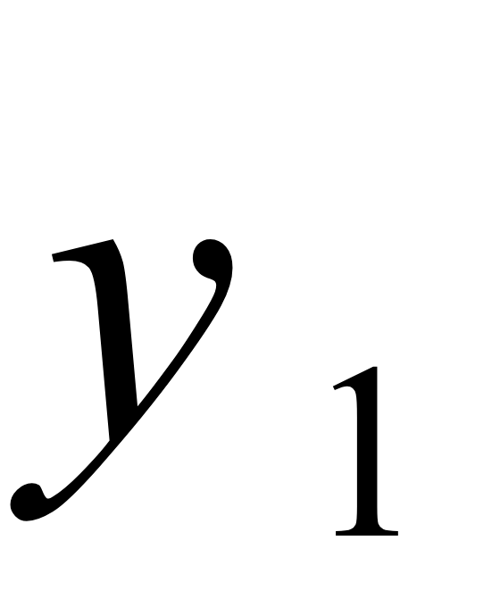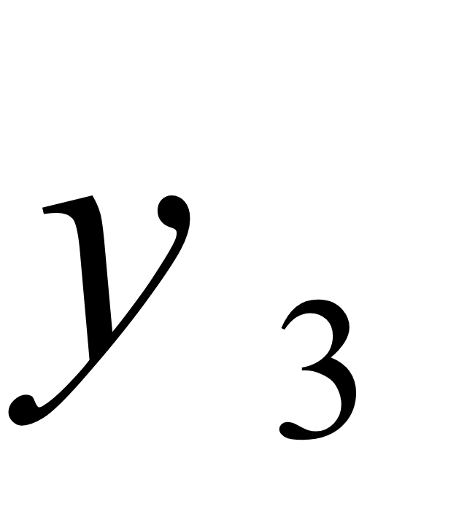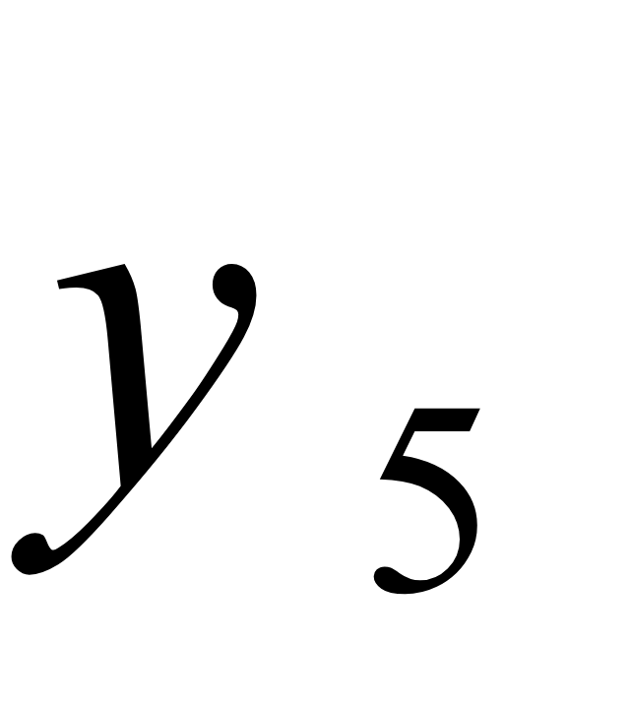
Постановка задачі
Математична модель коливання трьох мас описується наступною системою

Показник якості ідентифікації параметрів невідомих параметрів β має вигляд
.
Якщо представити вектор невідомих параметрів β = β₀ + Δβ, де β₀ – початкове наближення вектора параметрів,
.
Матриці чутливості U(t) визначається з наступної матричної системи диференціальних рівнянь

В даному випадку .

Спостереження стану моделі проведені на інтервалі часу t₀ = 0, t_{k} = 50, Δt= 0.2.
Для чисельного інтегрування застосувати метод Рунге-Кутта 4-го порядку:
,
, де
.

Вектор оцінюваних параметрів β = (m₂, c₂, m₃)^{T}, початкове наближення
β₀ = (21, 0.15, 11)^{T}, відомі параметри, c₁ = 0.14, c₂ = 0.3, c₄ = 0.15, m₁ = 12 ім’я файлу з спостережуваними даними y4.txt.

Хід роботи
Мова реалізації: Python
Використані бібліотеки: numpy (для роботи з масивами та матрицями); matplotlib (для візуалізації результатів); time, datetime (для вимірювання часу виконання); os (для роботи з файлами)
Опис функцій:
- read_file(file_name) — зчитує дані з текстового файлу і повертає їх у вигляді numpy-масиву (транспонований для зручності).
- finite_diff(y_vec_func, b_vec, b_values, delta) — обчислює чисельні похідні (градієнти) для функції чутливості методом скінченних різниць.
- get_u_matr(a_matr, b_matr, u_matr, h) — інтегрує матрицю чутливості U(t) методом Рунге-Кутта 4-го порядку.
- get_y(a_matr, y_cur, h) — інтегрує стан системи y(t) методом Рунге-Кутта 4-го порядку.
- init_matr(params) — формує матрицю системи A на основі поточних параметрів моделі.
- get_model_solution(params, y0, t_points, h) — обчислює чисельний розв’язок моделі за заданими параметрами та початковим станом.
- approximate(y_matr, params, beta_symbols, beta_values, eps, h) — ідентифікація невідомих параметрів за методом функції чутливості; виводить лог виконання з кольорами та показник якості.
- plot_results(measured_data, model_solution, t_points) — будує графіки для порівняння виміряних даних та моделі.

Асимптотичні оцінки:
- finite_diff: обчислює числову похідну методом кінцевих різниць.
Часова складність: O(n ⋅ m)
Просторова складність: O(n ⋅ m)
- get_u_matr та get_y: інтегрують матрицю чутливості та стан системи методом Рунге-Кутта 4-го порядку.
Часова складність: O(1)
Просторова складність: O(1)
- approximate: основна функція ідентифікації параметрів. Внутрішній цикл виконує числову диференціацію та матричні обчислення для всіх точок даних.
Часова складність: O(k ⋅ T ⋅ n ⋅ m)
Просторова складність: O(n ⋅ m)
- main: виконує читання даних, виклик approximate та побудову графіків. Загальна складність визначається складністю функції approximate.

1. Початкові параметри
Перед початком ідентифікації задаємо відомі та початкові наближення для невідомих параметрів:
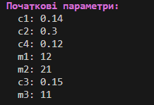

2. Початок ідентифікації
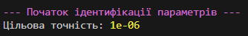
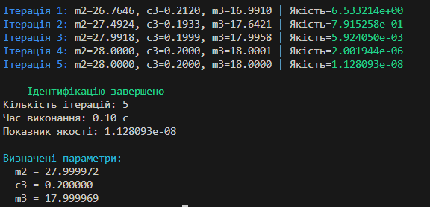
3.1. Процес ітерацій
3.2 Аналіз ітерацій:
- Збіжність алгоритму:
- Алгоритм зійшовся за 5 ітерацій.
- Показник якості зменшився з 6.533 до 1.13e-8, що свідчить про високу точність ідентифікації.
- Динаміка показника якості по ітераціях:
- Ітерація 1: 6.533 → значне покращення
- Ітерація 2: 0.792
- Ітерація 3: 0.00592
- Ітерація 4: 2.00e-6
- Ітерація 5: 1.13e-8 (фінальне значення)
- Час виконання:
- 0.10 секунди, що демонструє високу швидкодію алгоритму.

- Висновок:
Алгоритм ідентифікації параметрів показав швидку та стабільну збіжність, дозволяючи точно оцінити невідомі параметри системи.

4.1. Вивід графіків
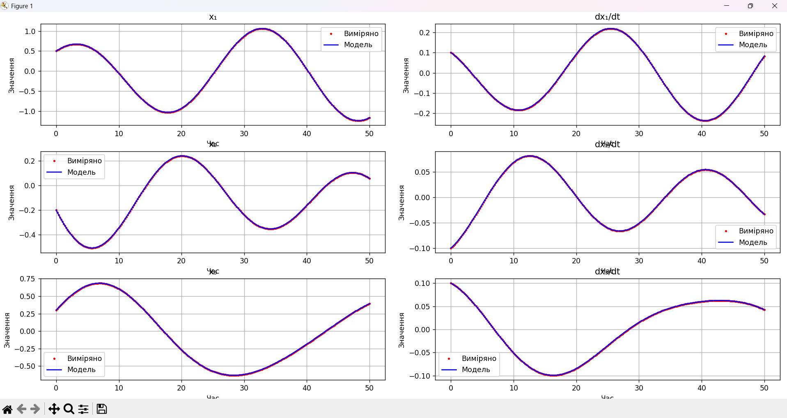
4.2. Аналіз графіків
1. Положення x₁: Синусоїдальні коливання з амплітудою ±1.0. Модель (синя лінія) ідеально збігається з виміряними даними (червоні точки).
2. Швидкість dx₁/dt: Періодичний рух з амплітудою ±0.2. Відхилення між моделлю та вимірами відсутнє.
3. Положення x₂: Коливання з амплітудою від −0.5 до 0.2 і фазовим зсувом відносно x₁. Модель точно відтворює спостереження.
4. Швидкість dx₂/dt: Амплітуда близько ±0.08, рух плавний, повне співпадіння моделі та вимірів.
5. Положення x₃: Коливання зі складною формою, амплітуда ±0.6. Модель і виміри повністю узгоджуються, підтверджуючи правильність параметрів m₃ і c₃.
6. Швидкість dx₃/dt: Плавний рух з амплітудою до ±0.1. Ідеальне співпадіння моделі та вимірів.

Висновок
У ході роботи було здійснено ідентифікацію невідомих параметрів математичної моделі коливання трьох мас, з’єднаних пружинами. За допомогою методу чутливості та чисельного інтегрування методом Рунге–Кутта 4-го порядку вдалося оцінити параметри m₂, c₃ та m₃ з високою точністю.

Результати ідентифікації показали швидку збіжність алгоритму: за 5 ітерацій показник якості зменшився до 1.13e-8, а розв’язок моделі ідеально відповідає виміряним даним для всіх мас та їх швидкостей. Графічний аналіз підтвердив коректність моделювання та точність відтворення динаміки системи.

